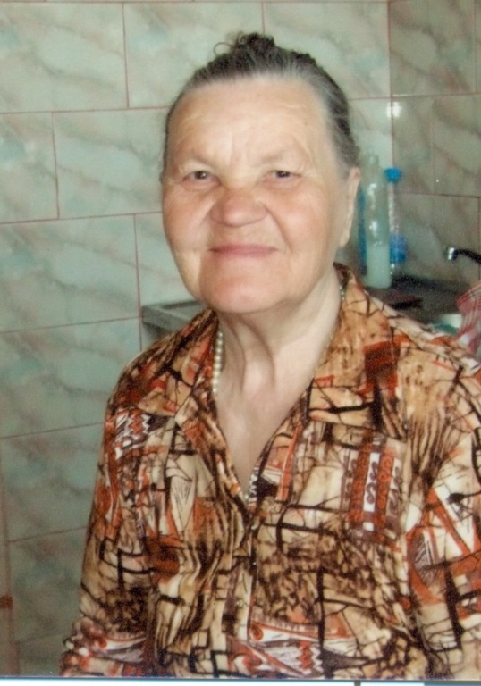
Кудряшова
Екатерина Кузьминична
04.04.1933 года рождения

Кудряшова Екатерина Кузьминична родилась 4 апреля 1933 года в деревне Ивановка Высокогорского района.
Началась война, Екатерине Кузьминичне было 8 лет. Отец и старший брат ушли на фронт. Дома остались мать и шестеро детей. Все тяготы легли на плечи матери и старших детей. Мама и старшие братья и сёстры работали в колхозе. Тяжёлое было время… Было голодно, постоянно хотелось есть, а есть было нечего. Летом ещё как-то перебивались, а зимой было страшно – голод занимал все мысли, но мама старалась где-нибудь достать еды, ели мёрзлую картошку.
Когда закончилась война, радости не было предела. Все были счастливы. С фронта вернулся отец. На старшего брата получили похоронку. Но жизнь продолжалась.
Екатерина Кузьминична закончила 3 класса, немного работала в колхозе. Потом вышла замуж, переехала на ст. Куркачи, поступила на работу в ЖБИ, где проработала до пенсии.
Сегодня Екатерина Кузьминична проживает с дочерью.

